Московский Авиационный Институт
(Научный Исследовательский Институт)

Факультет прикладной математики и физики.
Кафедра вычислительной математики и программирования.

Лабораторная работа №7
по курсу «Нейроинформатика»
Сети Кохонена.

VII семестр.

Студент Баскаков О.А.
Группа 08-406
Номер в списке 2
Преподаватели: Тюменцев Ю. В. и
Козлов Д. С.

Москва, 2011.

Постановка задачи
Целью работы является исследование свойств самоорганизующихся сетей, таких как слой Кохонена и карта Кохонена, алгоритмов обучения, а также применение сетей в задачах кластеризации.

Основные этапы работы:
- Использовать слой Кохонена для разбиения множества точек на группы. Проверить качество разбиения.
- Использовать гексагональную карту Кохонена.

Ход выполнения работы:

Часть 1:

Neural Network
name: 'Custom Neural Network'
efficiency: .cacheDelayedInputs, .flattenTime,
.memoryReduction
userdata: (your custom info)

dimensions:
numInputs: 1
numLayers: 1
numOutputs: 1
numInputDelays: 0
numLayerDelays: 0
numFeedbackDelays: 0
numWeightElements: 24
sampleTime: 1

connections:
biasConnect: true
inputConnect: true
layerConnect: false
outputConnect: true

subobjects:

inputs: {1x1 cell array of 1 input}
layers: {1x1 cell array of 1 layer}
outputs: {1x1 cell array of 1 output}
biases: {1x1 cell array of 1 bias}
inputWeights: {1x1 cell array of 1 weight}
layerWeights: {1x1 cell array of 0 weights}

functions:

adaptFcn: 'adaptwb'
adaptParam: (none)
derivFcn: 'defaultderiv'
divideFcn: (none)
divideParam: (none)
divideMode: 'sample'
initFcn: 'initlay'
performFcn: (none)
performParam: (none)
plotFcns: {}
plotParams: {1x0 cell array of 0 params}
trainFcn: 'trainru'
trainParam: .showWindow, .showCommandLine, .show, .epochs,
.time

weight and bias values:
IW: {1x1 cell} containing 1 input weight matrix
LW: {1x1 cell} containing 0 layer weight matrices
b: {1x1 cell} containing 1 bias vector

methods:
adapt: Learn while in continuous use
configure: Configure inputs & outputs
gensim: Generate Simulink model
init: Initialize weights & biases
perform: Calculate performance
sim: Evaluate network outputs given inputs
train: Train network with examples
view: View diagram
unconfigure: Unconfigure inputs & outputs
evaluate: outputs = net(inputs)
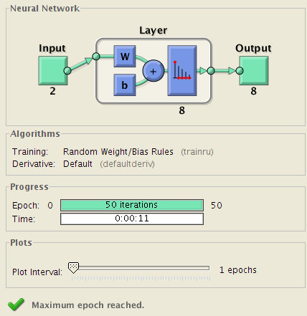

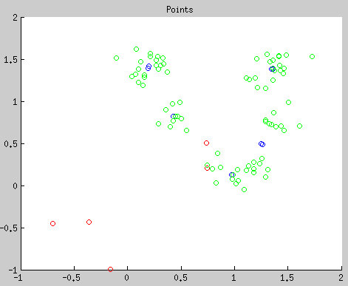

rP =
0.7370 -0.1612 -0.7011 0.7449 -0.3576
0.5023 -0.9995 -0.4523 0.2025 -0.4314
rT =
1 2 1 2 1

Часть 2:

Neural Network
name: 'Custom Neural Network'
efficiency: .cacheDelayedInputs, .flattenTime,
.memoryReduction
userdata: (your custom info)

dimensions:

numInputs: 1
numLayers: 1
numOutputs: 1
numInputDelays: 0
numLayerDelays: 0
numFeedbackDelays: 0
numWeightElements: 16
sampleTime: 1

connections:

biasConnect: false
inputConnect: true
layerConnect: false
outputConnect: true

subobjects:

inputs: {1x1 cell array of 1 input}
layers: {1x1 cell array of 1 layer}
outputs: {1x1 cell array of 1 output}
biases: {1x1 cell array of 0 biases}
inputWeights: {1x1 cell array of 1 weight}
layerWeights: {1x1 cell array of 0 weights}

functions:

adaptFcn: 'adaptwb'
adaptParam: (none)
derivFcn: 'defaultderiv'
divideFcn: (none)
divideParam: (none)
divideMode: 'sample'
initFcn: 'initlay'
performFcn: (none)
performParam: (none)
plotFcns: {'plotsomtop', plotsomnc, plotsomnd,
plotsomplanes, plotsomhits, plotsompos}
plotParams: {1x6 cell array of 6 params}
trainFcn: 'trainru'
trainParam: .showWindow, .showCommandLine, .show, .epochs,
.time

weight and bias values:
IW: {1x1 cell} containing 1 input weight matrix
LW: {1x1 cell} containing 0 layer weight matrices
b: {1x1 cell} containing 0 bias vectors

methods:
adapt: Learn while in continuous use
configure: Configure inputs & outputs
gensim: Generate Simulink model
init: Initialize weights & biases
perform: Calculate performance
sim: Evaluate network outputs given inputs
train: Train network with examples
view: View diagram
unconfigure: Unconfigure inputs & outputs

evaluate: outputs = net(inputs)
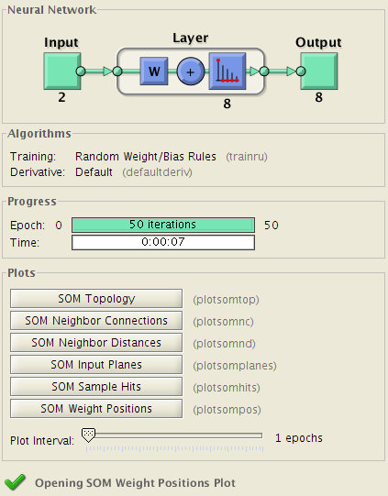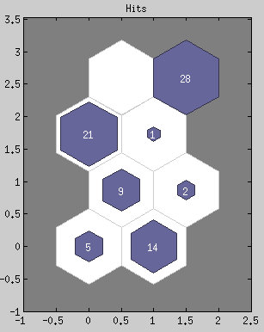

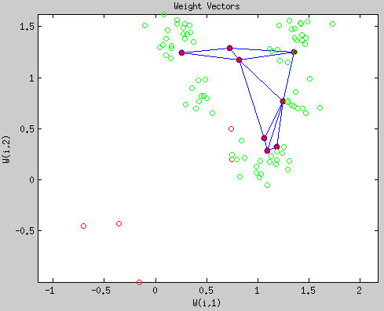

rP =
0.7370 -0.1612 -0.7011 0.7449 -0.3576
0.5023 -0.9995 -0.4523 0.2025 -0.4314

res =
4 2 2 2 2

w =

1.1837 0.3262
1.0942 0.2847
1.2431 0.7690
1.0642 0.4054
1.3508 1.2505
0.8176 1.1777
0.7243 1.2914
0.2563 1.2410

